【精品推荐】
“我叫山果”
（马定科推荐，2016年4月13日）

推荐理由：我之所以推荐《“我叫山果”》这篇文章，是因为我所在的“华师中文73级学友群”这两天在热议它。一个同学在群里发了帖文，标题是：一个市委书记含泪推荐的好文章：《我叫山果》。帖文在正文之前写道，近日，河北省秦皇岛市委书记孟祥伟在微信中推荐：“昨晚在一个群里看到《山果》一文，我看了两遍还是难以忘怀释手，真是感动人。太值得一读，中国还有太贫穷真善良的人！贫穷得让人心惊心颤，善良得让人落泪无言。”群里有同学评论：中国有太多的不平，也有太多善良的人们，我们这些身在福中之人，多想想处于贫困山区的孩子吧，想想能为他们做些什么。那位发帖文的同学回应：确如你所说，面对不公平的社会环境，我们能做的就是在力所能及的范围内略尽绵力，向慈善机构捐款。虽然说，一百个人心中有一百个哈姆雷特，但我从这篇文章中，和许多读者一样，也看到了“贫穷”，看到了“善良”。不过，我还看到了“希望”。“希望”何在？就文说文，“希望”就在勇敢、自信、礼貌、感恩的可爱的山果们身上；文外说事，“十三五”规划已经把农村贫困人口脱贫定为“最艰巨的任务”，中央政治局还召开会议重点研究部署扶贫攻坚，我想这更是“希望”之所在！

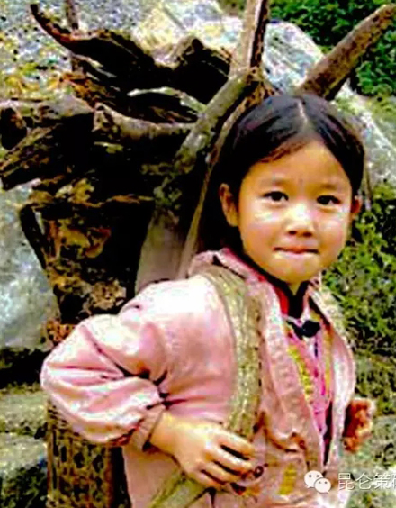

我常抱怨日子过得不称心。我知道这么想没有什么可指责之处，人朝高处走，水低处流嘛。但是怎么算过得好？应该和谁比？我不能说不模糊。前些日子我出了一趟远门，对这个问题好像有了一点感悟。
我从北京出发到云南元谋县，进入川滇边界，车窗外目之所及都是荒山野岭。火车在沙窝站只停两分钟，窗外一群约十二三岁破衣烂衫的男孩和女孩，都背着背篓拚命朝车上挤，身上那巨大的背篓妨碍着他们。
我所在的车厢里挤上来一个女孩，很瘦，背篓里是满满一 篓核桃。她好不容易地把背篓放下来，然后满巴掌擦着脸上的汗水，把散乱的头发抹到后面，露出俊俏的脸蛋儿，却带着菜色。半袖的土布小褂前后都是补丁，破裤子裤脚一长一短， 也满是补丁，显然是山里的一个穷苦女娃。
车上人很多，女孩不好意思挤着我，一只手扶住椅背，努力支开自己的身子。我想让她坐下，但三个人的座位再挤上一个人是不可能的，我便使劲让让身子，想让她站得舒服些，帮她拉了拉背篓，以免影响人们过路。她向我表露着感激的笑 容， 打开背篓的盖，一把一把抓起核桃朝我的口袋里装，我使劲拒绝，可是没用，她很执拗。
慢慢地小姑娘对我已不太拘束了。从她那很难懂的话里我 终于听明白，小姑娘十四了，家离刚才的沙窝站还有几十里，家里的核桃树收了很多核桃，但汽车进不了山，要卖就得背到很远的地方，现在妈妈病着，要钱治病，爸爸才叫她出来卖核桃。她是半夜起身，一直走到天黑才赶到这里的，在一个山洞里住了一夜，天不亮就背起篓子走，才赶上了这趟车。卖完核桃赶回来还要走一天一夜才能回到家。
“出这么远门你不害怕吗？”我问。
“我有伴儿，一上车都挤散了，下车就见到了。”她很有信心地说。
“走出这么远卖一筐核桃能赚多少钱？”
“刨除来回车票钱，能剩下十五六块吧。”小姑娘微微一笑， 显然这个数字给她以鼓舞。
“还不够路上吃顿饭的呢！”我身边一位乘客插话说。
小姑娘马上说：“我们带的有干粮。”
那位乘客真有点多话，“你带的什么干粮？”
“我已经吃过一次了，还有一包在核桃底下，爸爸要我卖完核桃再吃那些。”
“你带的什么干粮？”那位乘客追问。
“红薯面饼子。”
周围的旅客闻之一时凄然。
就在这时，车厢广播要晚点半小时，火车停在了半道中间。我赶忙利用这个机会，对车厢里的旅客说：“这个女孩带来的山核桃挺好吃的，希望大家都能买一点。”
有人问：“多少钱一斤？”
女孩说：“阿妈告诉我，十个核桃卖两角五分钱，不能再少了。”
我跟着说：“真够便宜的，我们那里卖八块钱一斤呢。”
旅客纷纷来买了，我帮着小姑娘数着核桃，她收钱。那种核桃是薄皮核桃，把两个攥在手里一挤就破了，生着吃也很香。一会儿，那一篓核桃就卖去了多半篓。那女孩儿仔细地把收到的零碎钱打理好，一脸的欣喜。
很快到了站，姑娘要下车了，我帮她把背篓背在肩上。然后取出一套红豆色的衣裤，放进她的背篓。对她说：“这是我买来要送我侄女的衣服，送你一套，回家穿。”她高兴地侧身看那身衣服，笑容中对我表示着谢意。此时一直在旁边玩扑克的4个农民工也急忙站起来，一人捏着五十元钱远远伸着手把钱塞给小姑娘：“小妹妹，我们因为实在带不了，没法买你的核桃，这点钱拿回去给你妈妈买点葯。”姑娘哭了，她很着急自己不会表达心里的感谢，脸憋得通红。
小姑娘在拥挤中下车了，却没有走，转回来站到高高的车窗跟前对那几位给他钱的农民工大声喊着：“大爷！大爷们！”感激的泪水纷挂在小脸上，不知道说什么好。那几位农民工都很年轻，大爷这称呼显然是不合适的。她又走到我的车窗前喊：“阿婆啊，你送我的衣服我先不穿，我要留着嫁人时穿，阿婆……”声音是哽咽的。“阿婆，我叫山果，山——果——”
灿烂阳光下的这个车站很快移出了我们的视线。我心里久久回荡着这名字：山果！眼里也有泪水流出来。车上一阵混乱之后又平静了，车窗外那一簇簇漫山遍野的野百合，静静地从灌木丛中探出素白的倩影倏尔而过，连同那个小小的沙窝站，那个瘦弱的面容姣好的山果姑娘，那些衣衫不整的农民工，那份心灵深处的慈爱消隐在莽莽群山中……
（推荐者注：本文来自昆仑策研究院-资料库-其它综合2015年12月7日，原题为：《这故事因为平凡让人心颤：“我叫山果”》）
（注：学校关工网站刊发时间：2016年4月15日）

